UMOWA PODWYKONAWCZA Nr ${contractID}/PM/2025

zawarta w dniu ${contractDate} r. pomiędzy:

**${subContractor}**

**${subContractorAddress}**,NIP ${NIP}, reprezentowanym przez:

1. ${representative}

zwanym w treści umowy Podwykonawcąa

**Lubelską Wytwórnią Dźwigów Osobowych LIFT SERVICE S.A.**

**20-270 Lublin, ul. Plewińskiego 22,** NIP 712-010-28-76, reprezentowaną przez:

|  |  |  |
| --- | --- | --- |
| 1. | ${prokurent} | Prokurent |
| 2. | Ewa Milecka | Prokurent |

zwaną w treści umowy Wykonawcą.

**1**

1. WYKONAWCA powierza, a PODWYKONAWCA przyjmuje do wykonania montaż dźwigu osobowego, ${elevatorType} (udźwig ${elevatorCapacity}kg, ${elevatorStops}-przystankowego, ${elevatorEntries} dojść rozmieszonych ${elevatorSites}) w budynku przy ul.wraz ze wszelkimi pracami i świadczeniami towarzyszącymi${harmonogram}**.**
2. Przedmiot umowy będzie realizowany przez Podwykonawcę osobiście bez udziału dalszych podwykonawców.

**2**

1. Termin przejęcia frontu robót do dnia: ${workFront}
2. Termin realizacji przedmiotu umowy łącznie z ${UDT} ustala się do dnia: ${deadline}
3. Zmiana terminu wskazanego powyżej jest możliwa, z zastrzeżeniem jednak postanowień ust. 3, jedynie pod warunkiem wystąpienia następujących okoliczności niezależnych od woli stron:
   1. siła wyższa – przez którą strony rozumieją tylko i wyłącznie zamieszki, zamachy terrorystyczne, wystąpienie epidemii lub chorób zakaźnych w stopniu wpływającym na utrudnienia w prawidłowym funkcjonowaniu przedsiębiorstwa Podwykonawcy przez okres przekraczający 2 dni robocze,
   2. okoliczności zawinione przez Inwestora lub jego innych podwykonawców uniemożliwiające rozpoczęcie, kontynuowanie lub zakończenie prac przez Podwykonawcę przez okres co najmniej 1 dnia roboczego.

W wypadku ich wystąpienia odpowiednie terminy umowne mogą ulec przesunięciu o okres odpowiadający okresowi występowania i trwania w/w okoliczności.

1. Podwykonawca, pod rygorem bezskuteczności powoływania się na powyższe okoliczności i nieuwzględniania ich wystąpienia dla zmiany terminu umownego, zobowiązany jest bezwzględnie powiadomić Wykonawcę   
   o wystąpieniu takich okoliczności w ciągu 24 godzin od ich wystąpienia wskazując szczegółowo przyczynę   
   i przewidywany okres trwania danej okoliczności. Zawiadomienie winno być dokonane za pośrednictwem poczty elektronicznej oraz potwierdzone pismem przesłanym na adres Wykonawcy listem poleconym. Jednocześnie z zawiadomieniem Wykonawcę, Podwykonawca powinien zawiadomić o takiej przyczynie Inwestora lub Generalnego Wykonawcę, uzyskując potwierdzenia przekazania im takiej informacji.

**3**

Strony dokonały następującego podziału obowiązków:

A. Obowiązki WYKONAWCY:

1. W terminie 7 dni od daty udostępnienia frontu robót dla montażu przekazać Podwykonawcy kpl. materiałów montażowych.
2. Sukcesywnie w terminie j.w. dostarczyć Podwykonawcy dokumentację techniczną dźwigu.

B. Obowiązki PODWYKONAWCY:

1. Odebrać od Inwestora front pracy dla robót montażowych (sprawdzenie części budowlanej dźwigu pod względem zgodności z Wytycznymi Projektowymi i dokumentacją danego dźwigu). W przypadku jakichkolwiek rozbieżności należy niezwłocznie zgłosić ten fakt Wykonawcy.
2. W imieniu Wykonawcy prowadzić wszelkie sprawy formalne jak:
   1. podpisanie protokołu przejęcia frontu robót – Załącznik Nr 1;
   2. podpisanie protokołu zdawczo-odbiorczego dostawy podzespołów dźwigowych;
   3. podpisanie protokołu końcowego – inwestorskiego – Załącznik Nr 2.

Oryginały powyższych dokumentów należy przekazać Wykonawcy w terminie 7 dni od daty ich podpisania.

1. Przeprowadzić rozładunek, sprawdzić kompletność dostawy materiałów dźwigowych oraz prawidłowości składowania na budowie.
2. Wykonać montaż dźwigu oraz czynności związane z przygotowaniem danego dźwigu w zakresie niezbędnym dla dopuszczenia do eksploatacji przez UDT w tym dostarczenie protokołów z pomiarów elektrycznych.
3. Podwykonawca ma obowiązek w czasie realizacji umowy utrzymać ciągły porządek na terenie budowy poprzez należyte składowanie wszelkich zbędnych materiałów, urządzeń prowizorycznych oraz gruzu, odpadów i śmieci   
   do miejsc na ten cel przeznaczonych jak również ponoszenie wszelkich kosztów z tym związanych.
4. Podwykonawca oświadcza, że zapoznał się z warunkami realizacji zamówienia określonego niniejszą umową oraz miejscem wykonania przedmiotu umowy, akceptuje je, nie wnosi do nich uwag oraz wyklucza późniejsze powoływanie się na niezrozumienie lub brak wiedzy w tym zakresie.
5. W zakresie prac Podwykonawcy znajdują się również wszystkie te prace, które trzeba wykonać, aby zrealizowany przedmiot umowy spełniał zakładana funkcję oraz te, które wynikają z technologii robót, sztuki budowlanej lub przepisów prawa budowlanego, nawet, jeśli nie było to oddzielnie opisane, a w szczególności prace i materiały pomocnicze (np. pomosty montażowe, obciążenie do prób).
6. Wykonanie przez Podwykonawcę robót dodatkowych lub zamiennych bez wcześniejszego ich zlecenia w formie pisemnej przez Wykonawcę, zawierającego w szczególności akceptację ceny wynagrodzenia, będzie odbywało się na wyłączny koszt i niebezpieczeństwo Podwykonawcy.
7. Sukcesywnie informować o postępach prac montażowych (przesyłając protokoły, raporty, zdjęcia na początku każdego tygodnia) oraz prowadzić wpisy w Dzienniku Montażu.
8. Uczestniczyć w komisjach odbioru i przygotować odpowiednie dokumenty odbioru inwestorskiego, które należy dostarczyć wraz z fakturą końcową.
9. Prowadzić w okresie gwarancyjnym:

nieodpłatnie: usuwanie skutków wad montażowych;

odpłatnie: naprawy wykonane na skutek dewastacji, kradzieży itp.

1. Podwykonawca zobowiązuję się do odesłania podpisanego przez siebie egzemplarza umowy na adres Wykonawcy w terminie 5 dni od jej otrzymania. W przypadku uchybienia temu terminowi Wykonawca zobowiązany jest do wstrzymani wszelkich płatności na rzecz Podwykonawcy.

**4**

1. Strony ustaliły wartość wynagrodzenia za cały przedmiot umowy w wysokości ${price} zł (słownie: ${priceInWords} zł, 00/100). Do ceny zostanie doliczony obowiązujący podatek VAT w wysokości ${VAT}%.
2. Wynagrodzenie zostanie wypłacone w terminie 21 dni od daty dostarczenia przez Podwykonawcę prawidłowo wystawionej faktury VAT. Faktura końcowa VAT może być wystawiona dopiero po zakończeniu przez Podwykonawcę montażu danego urządzenia dźwigowego, co zostanie potwierdzone przez Inwestora w drodze podpisania przez niego protokołu, o jakich mowa w § 3 pkt. B pkt. 2 c. i po przeprowadzeniu pozytywnego badania dźwigu przez UDT.
3. W przypadku, kiedy nie jest możliwe (nie z winy Podwykonawcy) przeprowadzenie badania na zgodność z normą zharmonizowaną przez UDT-CERT lub odbiór końcowy przez Inwestora jest przesunięty dopuszcza się możliwość dodatkowego fakturowania częściowego po protokolarnym odbiorze robót pomiędzy stronami. Suma faktur częściowych nie może przekroczyć ${facture}% wartości robót.
4. Zapłata za faktury następuje przelewem na konto Podwykonawcy w mechanizmie podzielnej płatności.
5. Strony oświadczają, że są czynnymi podatnikami VAT. Wykonawca upoważnia Podwykonawcę do wystawiania faktur VAT bez podpisu odbiorcy.

**5**

1. Podwykonawca udziela ${warranty}-miesięcznej gwarancji i rękojmi na wykonane przez siebie prace, licząc od ${warrantyStart}.
2. Ustala się, że wady i usterki ujawnione w okresie gwarancji lub rękojmi usuwane będą przez Podwykonawcę bezzwłocznie po zawiadomieniu przez Inwestora lub Wykonawcę na koszt Podwykonawcy.
3. Inwestor lub Wykonawca mogą usunąć w zastępstwie Podwykonawcy i na jego koszt wady nieusunięte w terminie 7 dni, po uprzednim zawiadomieniu Podwykonawcy.

**6**

1. Strony uzgodniły, iż w wypadku niewykonania lub nienależytego wykonania warunków umowy mogą być naliczane kary umowne.
2. Ustalono kary umowne w następujących wypadkach i wysokościach:

A. PODWYKONAWCA płaci WYKONAWCY kary umowne:

1. z tytułu odstąpienia od umowy z winy niezależnej od Wykonawcy w wysokości 10% wynagrodzenia umownego, określonego w § 4 ust. 1 umowy;
2. za opóźnienie w wykonaniu określonego w umowie przedmiotu odbioru w wysokości ${penalty}% wynagrodzenia umownego, określonego w § 4 ust. 1 umowy, za każdy dzień opóźnienia;
3. za opóźnienie w usunięciu wady montażowej ${penalty}% wynagrodzenia umownego, określonego w § 4 ust. 1 umowy,   
   za każdy dzień opóźnienia liczony od dnia wyznaczonego na usunięcie wady.

B. WYKONAWCA płaci PODWYKONAWCY kary umowne:

1. z tytułu odstąpienia od umowy z winy niezależnej od Podwykonawcy w wysokości 10% wynagrodzenia umownego;
2. Jeśli kara nie pokrywa poniesionej szkody, strony mogą dochodzić odszkodowania uzupełniającego.
3. Jeśli Inwestor (właściciel dźwigu) lub Generalny Wykonawca nie obciąży Wykonawcę karami umownymi, wynikającymi z umowy na montaż dźwigu, Wykonawca może odstąpić od obciążania Podwykonawcy karami umownymi.

**7**

1. Wykonawca może odstąpić od umowy w szczególności, jeżeli:
   1. Podwykonawca, bez uzasadnienia, nie podjął realizacji robót w ciągu 7 dni od daty dostawy urządzeń.
   2. Podwykonawca pomimo uprzednich pisemnych zastrzeżeń inspektora nadzoru uporczywie nie wykonuje robót zgodnie z obowiązującymi warunkami technicznymi lub nie dokona ich naprawy w ciągu jednego miesiąca od daty otrzymania takiego polecenia;
   3. Podwykonawca bez uzasadnienia zaniechał realizacji umowy, a w szczególności przerwał realizację robót przez okres dłuższy niż 7 dni.
   4. został zgłoszony wniosek o ogłoszenie upadłości Podwykonawcy
   5. Podwykonawca przystąpił do likwidacji swojej firmy, z wyjątkiem likwidacji przeprowadzonej w celu przekształcenia lub rekonstrukcji;
   6. Nastąpiło zajęcie majątku dalszego Podwykonawcy lub Podwykonawca ogłosił zrzeczenie się swojego majątku na rzecz wierzycieli.
2. Jeżeli odstąpiono od umowy, Podwykonawca powinien natychmiast wstrzymać roboty, dokonać komisyjnie   
   z udziałem Wykonawcy inwentaryzacji robót wstrzymanych, zabezpieczyć teren robót oraz go opuścić w terminie   
   2 dni od daty wypowiedzenia.
3. Jeżeli odstąpiono od umowy Wykonawca:
   1. dokona protokolarnego odbioru wykonywanych robót,
   2. sprawdzi rozliczenie Podwykonawcy w zakresie wartości wykonanych robót
   3. spowoduje wypłatę uznanej należności Podwykonawcy.

**8**

1. Podwykonawca zobowiązuje się traktować jako „poufne” wszelkie informacje uzyskane od Wykonawcy w związku   
   z wykonywaniem niniejszej Umowy, w tym również postanowienia niniejszej umowy.
2. Podwykonawca oświadcza, iż nie będzie wykorzystywał zebranych w toku realizowania niniejszej Umowy informacji do jakichkolwiek innych celów niż należyte wykonanie niniejszej Umowy.
3. Podwykonawca oświadcza, że on i zatrudnieni przez niego pracownicy posiadają aktualne badania lekarskie oraz przeszkolenie w zakresie BHP odpowiadające rodzajowi wykonywanych prac. Podwykonawca obowiązany jest również przeprowadzić szkolenie stanowiskowe w zakresie BHP.
4. Podwykonawca jest odpowiedzialny za ochronę środowiska na terenie robót i w jego otoczeniu.
5. Podwykonawca ponosi odpowiedzialność za wszelkie szkody wyrządzone Wykonawcy, Inwestorowi lub osobom trzecim powstałe w związku z prowadzeniem, zaniechaniem lub nienależytym wykonaniem Umowy Podwykonawca załącza do niniejszej Umowy kopię polisy potwierdzającej zawarcie umowy ubezpieczenia Podwykonawcy z tytułu odpowiedzialności za szkody powstałe w związku z prowadzoną przez siebie działalnością. Suma gwarancyjna ubezpieczenia nie może być niższa niż 200 000,00 zł (słownie: dwieście tysięcy złotych). Kopia zawartej przez Podwykonawcę umowy ubezpieczenia potwierdzonej polisą OC stanowi Załącznik nr 3 do niniejszej Umowy. Podwykonawca zobowiązuje się posiadać umowę ubezpieczenia zawartą na ww. warunkach przez cały okres obowiązywania niniejszej Umowy i przedkładać ją Wykonawcy. W przypadku braku posiadania ubezpieczenia przez cały okres obowiązywania niniejszej Umowy, Wykonawca jest uprawniony do zawarcia umowy ubezpieczenia na koszt i ryzyko Podwykonawcy. Podwykonawca zobowiązuje się do pokrycia w całości kosztów naprawienia szkód niepokrytych przez odszkodowanie wypłacone przez ubezpieczyciela z zawartych polis ubezpieczeniowych.

**9**

Wykonawca, zgodnie z art. 14 ogólnego rozporządzenia o ochronie danych osobowych (RODO) z dnia 27 kwietnia 2016 r. oraz przepisami ustawy z dnia 10 maja 2018 r. o ochronie danych osobowych informuje, iż: Administratorem Danych Osobowych jest Lubelska Wytwórnia Dźwigów Osobowych LIFT SERVICE S.A. z siedzibą w Lublinie, 20-270 Lublin,   
ul. Plewińskiego 22. Dane osobowe przetwarzane będą w celu realizacji postanowień niniejszej Umowy - na podstawie Art. 6 ust. 1 lit. b ogólnego rozporządzenia o ochronie danych osobowych (RODO) z dnia 27 kwietnia 2016 r. Odbiorcami danych osobowych będą wyłącznie podmioty uprawnione do uzyskania danych osobowych na podstawie przepisów prawa oraz upoważnione odrębną umową powierzenia podmioty uczestniczące w procesach realizacji zapisów niniejszej Umowy. Dane osobowe przechowywane będą do momentu ustania ważności zapisów niniejszej Umowy. Podwykonawca posiada prawo dostępu do treści swoich danych, prawo do ich sprostowania usunięcia lub ograniczenia przetwarzania oraz prawo do przenoszenia danych. Podanie danych osobowych jest dobrowolne. Kontakt z Inspektorem Ochrony Danych - [iod@lift.pl](mailto:iod@lift.pl)

**10**

1. W sprawach nie uregulowanych w treści umowy mają zastosowanie przepisy Kodeksu Cywilnego.
2. Roboty dodatkowe i zamienne mogą być wykonane na warunkach uzgodnionych pomiędzy stronami w drodze pisemnego aneksu pod rygorem nieważności.
3. Przelew wszelkich wierzytelności Podwykonawcy w stosunku do Wykonawcy wymaga dla swej ważności   
   i skuteczności uzyskania przez Podwykonawcę pisemnej zgody Wykonawcy na zawarcie takiej umowy.
4. Sprawy sporne wynikające z treści niniejszej umowy będzie rozstrzygał sąd w siedzibie Wykonawcy.
5. Umowę sporządzono w dwóch jednobrzmiących egzemplarzach, po jednym dla każdej ze stron.

Umowa obejmuje następujące Załączniki:

Załącznik Nr 1 – Wzór „Protokół przejęcia frontu robót”

Załącznik Nr 2 – Wzór „Protokół końcowy”

${harmonogram1}

## PODWYKONAWCA WYKONAWCA

**Załącznik Nr 1**

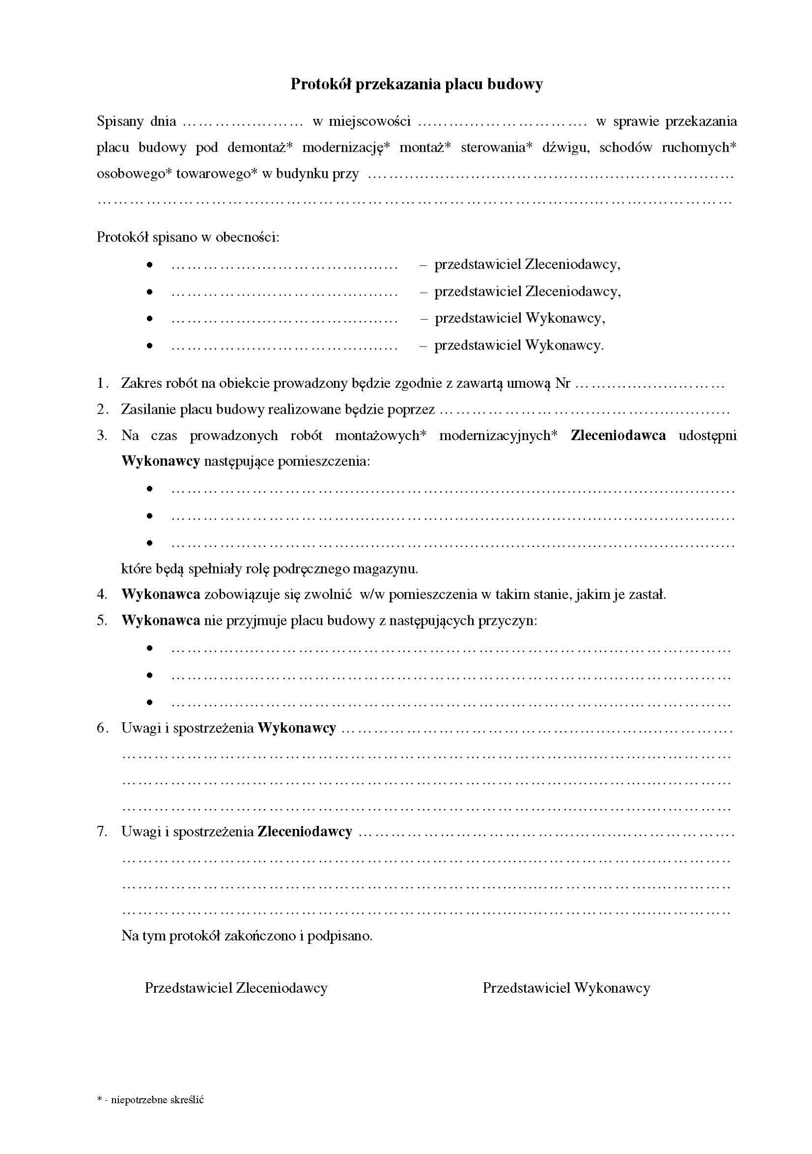

**Załącznik Nr 2** 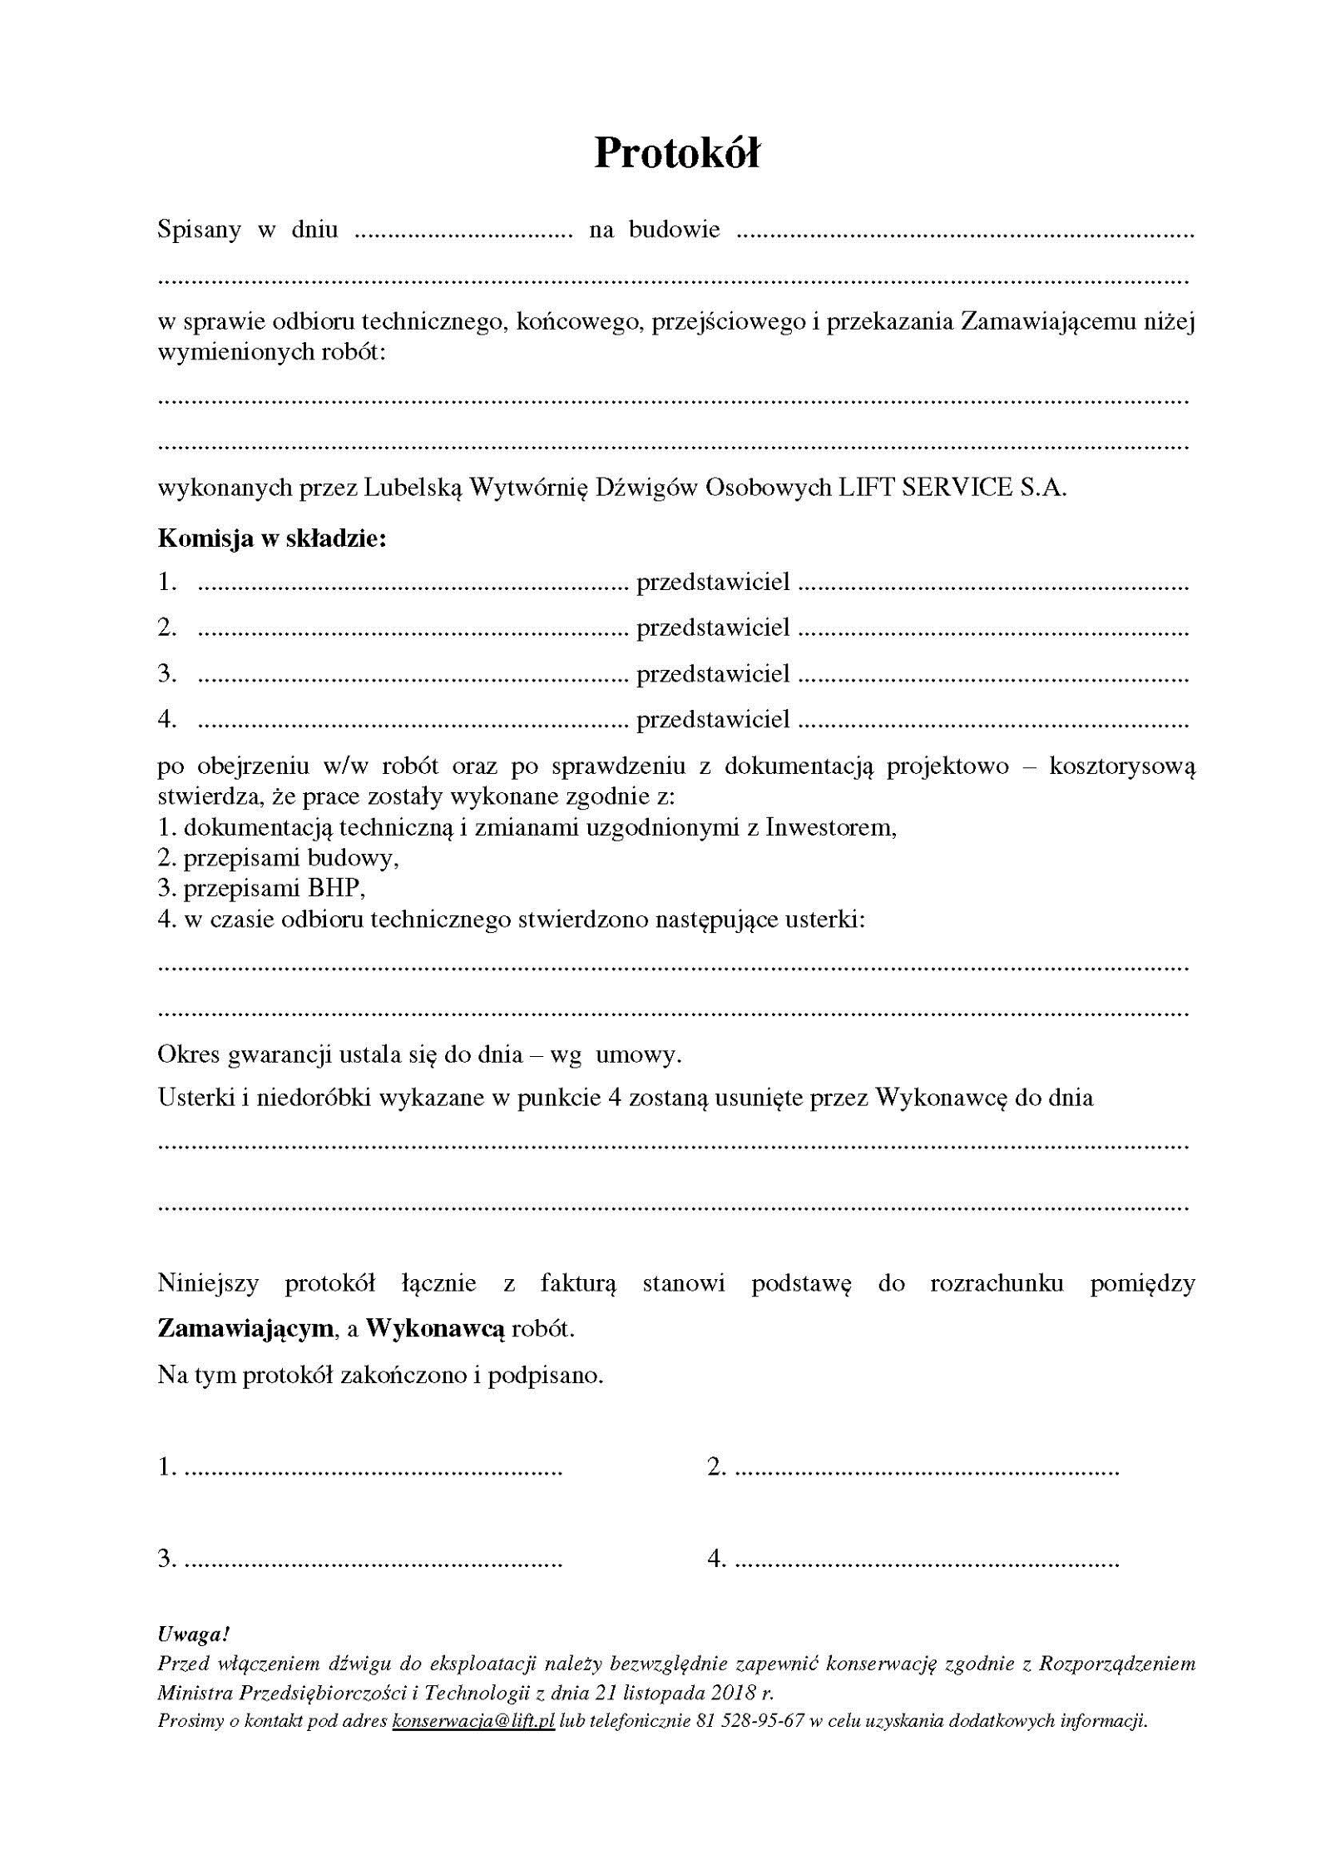

**Załącznik Nr 3**

**ZAKRES PRAC:**

* Wykucie istniejących ościeżnic drzwi przystankowych,
* Wykończenie progów drzwi przystankowych,
* Obróbka drzwi od strony szybu i od strony klatki schodowej.
* Przygotowanie ścian sufitu, posadzki w szybie i maszynowni do malowania,
* Malowanie ścian w szybie i maszynowni,
* Malowanie ścian wokół obrobionych drzwi przystankowych.
* Wymiana oświetlenia w szybie,
* Wymiana oświetlenia w maszynowni,
* Wymiana linii zasilającej na nową 5-przewodową.

Elementy istniejącego dźwigu przewidziane do wykorzystania:

* Klocki przeciwwagi - istniejące zostaną poddane odnowieniu i osadzeniu w nowej ramie przeciwwagi,
* Prowadnice kabinowe – pionowanie, czyszczenie, wymiana wsporników,
* Prowadnice przeciwwagowe – pionowanie, czyszczenie, wymiana wsporników.